Дослідження методом програмного експерименту, як розмір вільної зони залежить від значення m/n2.

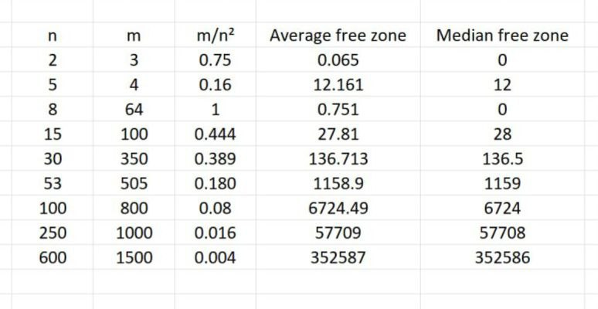

Методом програмного експерименту було досліджено залежність розміру вільної зони від співвідношення m/n2. У таблиці наведено значення середнього та медіанного розміру вільної зони для різних параметрів n та m. Аналіз даних показує, що чим більше значення m/n2, тим меншою є вільна зона. При великих значеннях m/n2 (наприклад, 0.75 чи 1.0) майже вся дошка зайнята. Середнє значення та медіанна вільної зони близькі до нуля. При дуже малих значеннях m/n2 (наприклад, 0.016 чи 0.004) вільна зона величезна. Відповідно середнє значення та медіана є також великими.